CAMERA FILM præsenterer

LYS I MØRKET
Af AKI KAURISMÄKI

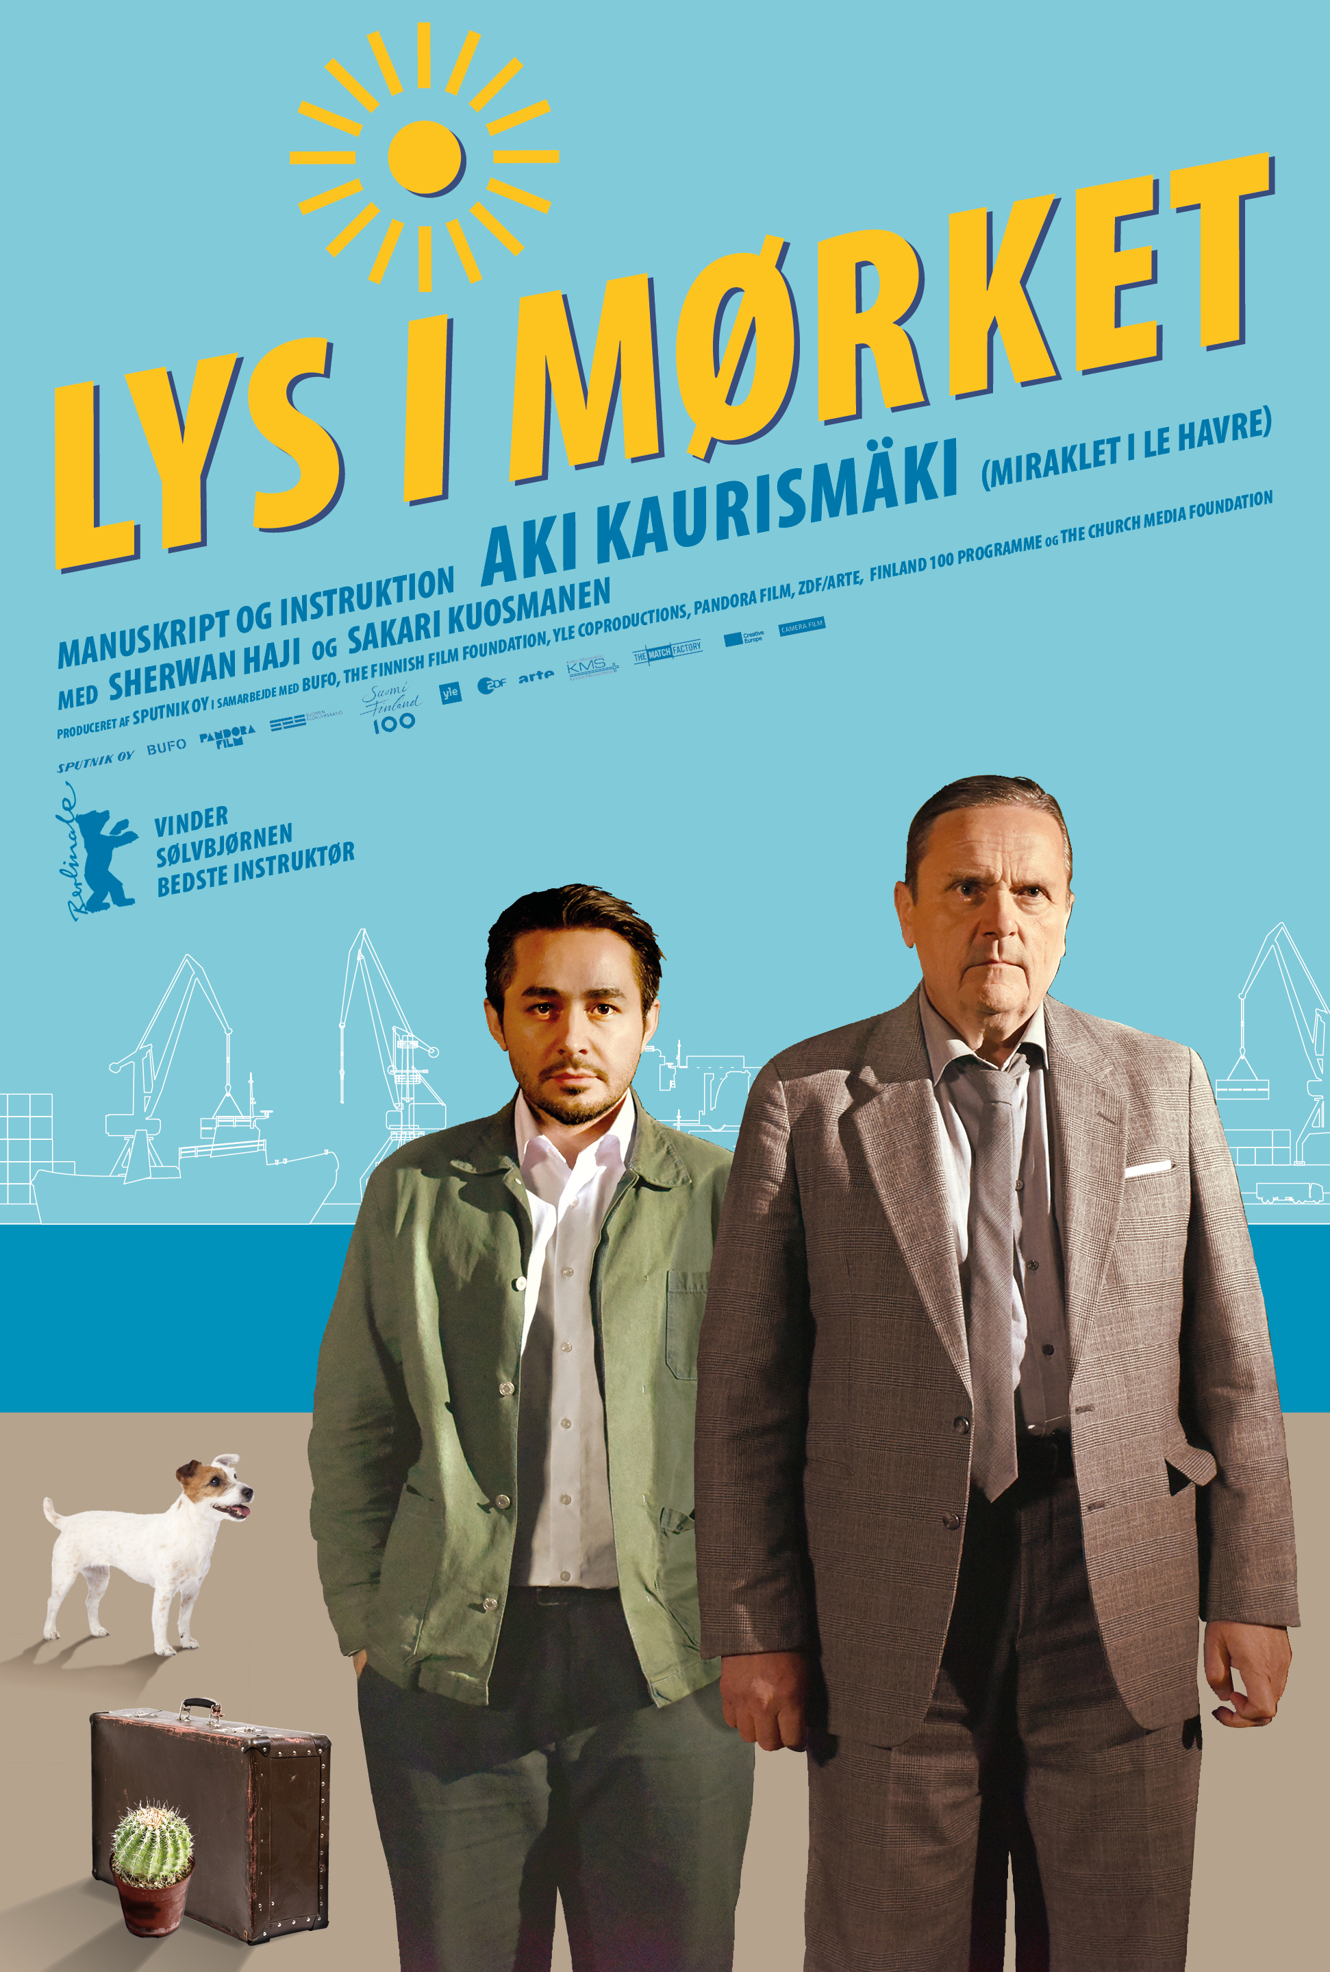

Danmarkspremiere den 17. august
Kort synopsis

Den finske lakoniker og Skandinaviens ukronede deadpan-konge Aki Kaurismäki er med ’Lys i mørket’ aktuel med sin første film i seks år. Syriske Khaled lander i Helsinki havn som blind passager på et fragtskib. Imens forlader den handelsrejsende Wikström sin gennemalkoholiserede hustru, sælger sit skjortelager og satser alle sine penge på kortspil. Hvorefter han åbner en restaurant, hvor Khaled får job som opvasker. Og så kan håbet ellers titte frem i en historie, hvor der er meget at fornøjes over - og hvor hjertet fremdeles er på rette sted.

Lang synopsis

Få instruktører har som gennemfinske Aki Kaurismäki så klar en æstetisk og moralsk vision i sine værker. Hele hans oeuvre, der strækker sig over fire årtier, er gennemsyret af en umiskendelig humanisme, en knastør humor, spiddende samfundssatire og en svigende lydside.

I ’Lys i mørket’ tematiserer Kaurismäki atter den illegale indvandring, der også var omdrejningspunktet for hans forrige film, den franske ’Miraklet i Le Havre’ (2011). Nu er Kaurismäki tilbage i sit velkendte Helsinki, hvor tiden synes at stå stille, og hvor indendørsrøg, skrivemaskineklik og blues-toner på hvert gadehjørne er hverdagskost.

At det er en højaktuel fortælling, Kaurismäki barsler med, står dog hurtigt klart. For det ene af filmens to spor, der skæbnesvangert krydser hinanden efter 40 minutters spilletid, handler om den syriske flygtning Khaled (Sherwan Haji). Han har gemt sig om bord på et gigantisk kulfartøj i håb om at undslippe krigens rædsler. Uden at kende destinationen forinden er han endt i Helsinki - skilt fra sin elskede søster Miriam (Niroz Haji), som han har mistet kontakten med undervejs.

Da han melder sig hos de finske myndigheder, får han nøgternt at vide, at han skam ikke er den første, der forsøger at gøre sig håb om en fremtid mod nord. Og efter at han er blevet set an som en anden vaneforbryder, skal han fortælle, hvorfor netop han skal have asyl i Finland. Kaurismäki lader Khaled fortælle om sine rædsler uden at give køb på sin vanligt drilske undertone, men fordømmelsen er til at tage at føle på, da Khaled får sin dom. Finland kan desværre ikke tilbyde ham asyl, da der ser ud til at være ganske fredeligt i Aleppo. Krydsklip til aftenens nyhedsudsendelser viser det modsatte. Den momentane våbenhvile var som ventet midlertidig, og Khaled står nu til at blive sendt hjem til krig.

Hans ven på asylcentret, irakiske Mazdak (Simon Hussein Al-Bazoon), hvis sag forhales, så han står i et asyllimbo af interimistisk hjemløshed, har ellers givet ham det gode råd ikke at se for trist ud, for de melankolske er altid dem, der bliver deporteret først. Men lige meget hjælper det. Khaled kan ikke på lovlig vis opholde sig i Finland.

Filmens anden fortælling følger den midaldrende Wikström (Kaurismäki-genganger Sakari Kuosmanen), der er rejsende i skjorter. Han er dødtræt af sin spidse, alkoholiserede hustru, og beslutter sig resolut for at forlade hende. Samtidig sælger han det restparti af skjorter, som han endnu ikke er kommet af med (først forsøger han at prakke det på en kvindelig handelsforbindelse, der dog også har andre planer med sit liv. Hun vil til Mexico og nyde livet: ”Jeg har brug for noget liv efter al den fred og ro,” som hun tørt konstaterer). Fortjenesten fordobler han i et tavst pokerspil og bruger hele gevinsten på en faldefærdig restaurant i udkanten af Helsinki. Den tidligere ejer efterlader sig tre ansatte, der alle er som taget ud af Kaurimäkis bagkatalog.

Da Wikström, efter at have fundet sig til rette i det aparte virvar af tvivlsomme serveringer og stride mængder fadøl, er ude med skraldet, møder han en forslået Khaled, der gemmer sig bag containerne. Han er på flugt fra både systemet og fra nogle gale nynazister fra Finlands selvbestaltede befrielseshær, og Wikström får medlidenhed med manden og tilbyder ham nyt pas og arbejde. Det bliver begyndelsen på et umage makkerskab og en fortælling om en verden, der kunne og burde være bedre.

’Lys i mørket’ er trods sin højaktuelle forankring i virkeligheden en evigyldig fortælling om barske menneskelige kår. Kaurismäkis anakronistiske melankoli og excentriske, tragikomiske deadpan-humor sidder i hver eneste indstilling, og selv et forsøg på at omdanne den lille beværtning til moderne sushietablissement bliver til en kommentar om punkterede eksotiske drømme.

Timo Salminen, Kaurimäkis faste fotograf, står for den underspillede billedside, hvor Samu Heikkiläs melodiske klipning mimer de buldrende 1950’er-toner på lydsiden.
Kaurismäki vandt en Sølvbjørn i Berlin i februar for bedste instruktion.

Instruktørbiografi

Aki Kaurismäki (født i Finland i 1957) nåede både at arbejde som postbud og filmkritiker, inden han sammen med sin bror, Mika Kaurismäki, der også er filminstruktør, i begyndelsen af 1980’erne lavede det fælles produktionsfirma, Villealpha efter Godards ’Alphaville’ (1965). Kaurismäki debuterede i 1983 med en egensindig filmatisering af Dostojevskis ’Forbrydelse og straf’ opdateret til samtidens Helsinki, men det var først med ’Leningrad Cowboys Go America’ (1989), han for alvor blev en del af den internationale art film-cirkulation. Kaurismäkis film har som fællestræk en underspillet, uhøjtidelig deadpan-humor og en nærmest nostalgisk længsel efter samfundet som det så ud i 1950’erne. Musik i en eller anden form fylder også altid hans film som små afbræk i den egentlig handling. Kaurismäki er blevet sammenlignet med instruktører som Marcel Carné og Robert Bresson samt også Jim Jarmusch. Kaurismäki vandt i 2002 til Cannes Film Festival Juryens Grand Prix for ’Manden uden fortid’.

Filmografi – udvalgte titler

- Lys i mørket (2017)
- Miraklet i Le Havre (2011)
- Lys i tusmørket (2006)
- Manden uden fortid (2002)
- Juha (1999)
- Drifting Clouds (1996)
- Leningrad Cowboys møder Moses (1994)
- Pas på dit tørklæde, Tatjana (1994)
- Bohemeliv (1992)
- I Hired a Contract Killer (1990)
- Pigen fra tændstikfabrikken (1990)
- Leningrad Cowboys Go America (1989)
- Ariel (1988)

Credits

Khaled Sherwan Haji
Wikström Sakari Kousmanen
Calaminus Ilkka Koivula
Nyrhinen Janne Hyytiäinen
Mirja Nuppo Koivu
Mazdak Simon Hussein Al-Bazoon
Miriam Niroz Haji
Wikströms kone Kaija Pakarinen
Klip Samu Heikkilä
Kamera Timo Salminen
Lyd Tero Malmberg
Manuskript Aki Kaurismäki
Instruktion Aki Kaurismäki
Producer Aki Kaurismäki

Originaltitel Toivon tuolla puolen
Længde 100 minutter
Lande/år Finland og Tyskland/2017

www.camerafilm.d

